4.10.21
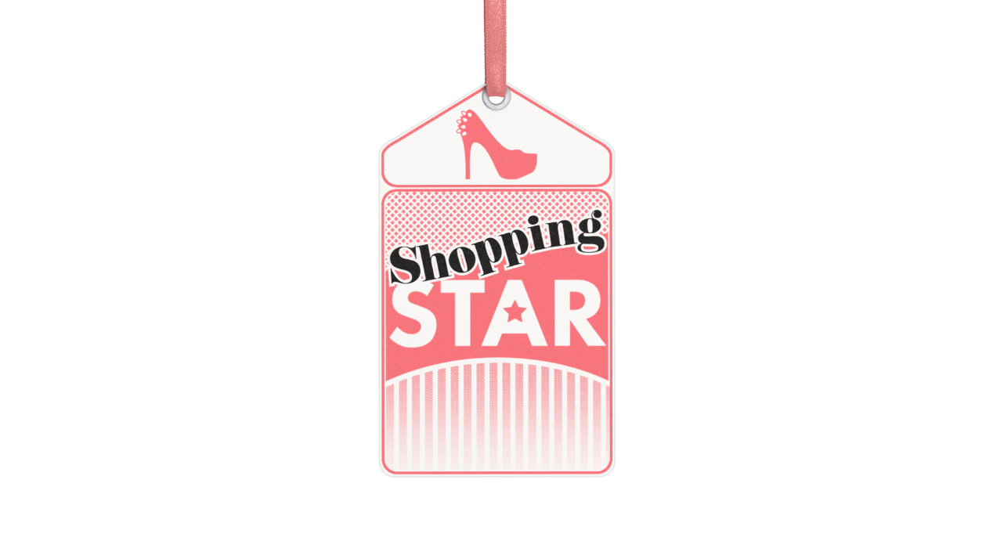
SHOPPING STAR

Δευτέρα έως Παρασκευή στις 16:00

Το «Shopping Star», το απόλυτο παιχνίδι μόδας, η μεσημεριανή συνήθεια, που έγινε λατρεία, με παρουσιάστρια τη fashion expert Βίκυ Καγιά, επιστρέφει ανανεωμένο, να αποθεώσει, να δικαιώσει, να απενοχοποιήσει το μοντέλο, που κρύβει κάθε γυναίκα μέσα της!

Η Βίκυ Καγιά, παρέα με τα κορίτσια, που θα απολαύσουμε στα επεισόδια της νέας σεζόν, περνάει το πιο σπουδαίο μήνυμα. Ένα μήνυμα αμοιβαίου θαυμασμού και εμπιστοσύνης. Γεμάτο διαφορετικότητα, τόλμη, και ζεστασιά.
Γιατί σε αυτή την πασαρέλα δεν έχουν σημασία η ηλικία και οι αναλογίες, αλλά το προσωπικό στυλ της κάθε υποψήφιας Shopping Star και η αγάπη για τη μόδα, τις προκλήσεις, το παιχνίδι!

Όσες αγαπούν τη μόδα, λατρεύουν τα ψώνια, πιστεύουν στο γούστο τους, έρχονται με αγάπη και ασφάλεια στο δικό τους παιχνίδι για να δείξουν τι αξίζουν και διεκδικούν δυναμικά την ευκαιρία να στεφθούν «Shopping Star»
της εβδομάδας! Κάθε εβδομάδα η νικήτρια κερδίζει 1.000 ευρώ και όλες οι παίκτριες τις αγορές τους!

Παράλληλα, η Βίκυ Καγιά δίνει καθημερινά τις πολύτιμες στυλιστικές συμβουλές της! Μοιράζεται μικρά μυστικά styling. Τι είναι must ανάλογα με το σωματότυπο της κάθε γυναίκας, τις νέες τάσεις της μόδας σε ρούχα,

παπούτσια και αξεσουάρ αλλά και μυστικά ομορφιάς, tips για το μακιγιάζ και τα μαλλιά.

«Shopping Star» της 3^{ης} εβδομάδας της 6^{ης} σεζόν, αναδείχθηκε η 34χρονη Πωλίνα, που κέρδισε τις εντυπώσεις με τις σωστές επιλογές της, αλλά και τα 1.000 ευρώ!

Τη Δευτέρα 4 Οκτωβρίου στις 16:00, θα γνωρίσουμε τις 5 παίκτριες της 4^{ης} εβδομάδας, για την 6^{η} σεζόν του Shopping Star!

- Η 19χρονη Αναστασία, φοιτήτρια Δημόσιας Διοίκησης
- Η 47χρονη Νικολέτα, παιδίατρος
- Η 20χρονη Μαριτίνα, σπουδάστρια marketing
- Η 28χρονη Φωτεινή, νοσηλεύτρια
- Η 32χρονη Ιουλιέτα, δημόσιος υπάλληλος

Οι 5 παίκτριες, διαφορετικών ηλικιών και στυλ, θα δώσουν την εβδομαδιαία
μάχη του στυλ και το θέμα, που θα κληθούν να «υπηρετήσουν», είναι :

«ΔΗΜΙΟΥΡΓΙΚΗ ΜΕ BOHO STYLE»

Δείτε εδώ το trailer της Δευτέρας 4/10: https://youtu.be/LhZ7lngbvSE

Στοιχεία τηλεθέασης:
Για τον μήνα Σεπτέμβριο (13-30/9) , το “Shopping Star” έκανε μέσο όρο 16% στο δυναμικό κοινό 18 – 54 και ήταν πρώτο στη ζώνη του, όπως και στο κοινό γυναίκες 18-54, όπου σημείωσε μέσο όρο 20,3%!

«Shopping Star», η καθημερινή, απολαυστική σας βόλτα στα μαγαζιά, με την εύστοχη κριτική της Βίκυ Καγιά, σε συνδυασμό με τα απίθανα σχόλια του Βαγγέλη Χαρισόπουλου.

Ποια θα καταφέρει να εντυπωσιάσει με το προσωπικό της στυλ, ποια θα κάνει την αυστηρότερη κριτική, ποια θα είναι γενναιόδωρη στη βαθμολογία;

Ποια θα στεφθεί… Shopping Star;

Γυναίκες στα πρόθυρα… «Shopping Star»! Η μάχη του στυλ συνεχίζεται για 6^{η} χρονιά στο Star!

#ShoppingStar #StarChannelTV #neoprogramma #LetsStar

https://shoppingstar.star.gr/
https://www.facebook.com/shoppingstartv/
https://www.instagram.com/shoppingstartv/
https://twitter.com/shoppingstartv
https://www.star.gr/tv/psychagogia/shopping-star/
https://www.star.gr/tv/press-room/

Εκτέλεση Παραγωγής: Green Pixel
Παραγωγός: Νίκος Χριστοφόρου
Head Of Production: Σάββας Βέλλας
Executive Producer: Πέγκυ Χόλη
Διεύθυνση φωτογραφίας: Γιώργος Μιχελής
Σκηνοθεσία: Δήμος Παυλόπουλος
Αρχισυνταξία: Στέλιος Σεβδαλής
Οργάνωση Παραγωγής: Αργύρης Μανουσόπουλος

Καλή εβδομάδα
Γραφείο Τύπου & Επικοινωνίας

